USO DE MODELOS NA CONTEXTUALIZAÇÃO DA TEORIA ATÔMICA
Jéssica Penteado Machado
Bianca Larrea Machado
Rafael Veloso Ferreira
José Vicente Lima Robaina
Palavras – chave: ensino de química, contextualização, ensino e aprendizagem.
RESUMO: Este trabalho foi desenvolvido com a turma 104, primeira série do Ensino Médio, no Colégio Estadual Candida Corina Taborda Alves, do município de Dom Pedrito – RS. Emergiu a partir do depoimento de um aluno, que consta no dossiê sócio antropológico do Colégio.
Em questionário aplicado aos alunos verificou-se que a maioria possui interesse em participar de atividades alternativas em turno inverso, e que gostariam de ter aulas mais práticas. “Eu gosto muito de química, porém é tudo muito abstrato, muita mistura e eu não enxergo isso no meu cotidiano eu gostaria de estudar assuntos presentes no meu dia a dia” (MACHADO, ARGILES, MACHADO, 2014, p.15).
Conforme mencionado, verificou-se que os estudantes possuem certa carência ao contextualizarem os conteúdos propostos pelo professor com o cotidiano. Fato o qual ocorre por diversos motivos que constam no dossiê sócio antropológico, entre eles destaca-se não possuir estrutura física individualizada e ainda, não dispor de uma biblioteca e laboratório de ciências. (MACHADO, ARGILES, MACHADO, 2014).
A química é um dos componentes da área das Ciências da Natureza, objetiva o estudo da matéria e suas transformações a partir de sua composição. Diversos estudantes encontram dificuldades ao estudarem este componente curricular, que é composto por ligações químicas, átomos, estruturas moleculares, entre outros. A maioria dos conteúdos químicos abordam conceitos abstratos, dificultando o aprendizado, tornando o estudo meramente decorado.
Para aplicar as atividades foram necessárias cinco horas-aulas. A oficina foi desenvolvida em duas etapas: revisão do conteúdo de atomística e construção dos modelos atômicos com aplicação de ICD (Instrumento de coleta de dados) prévio e pós, com o intuito de contextualizar o conteúdo científico proposto pelo professor com o cotidiano dos alunos.
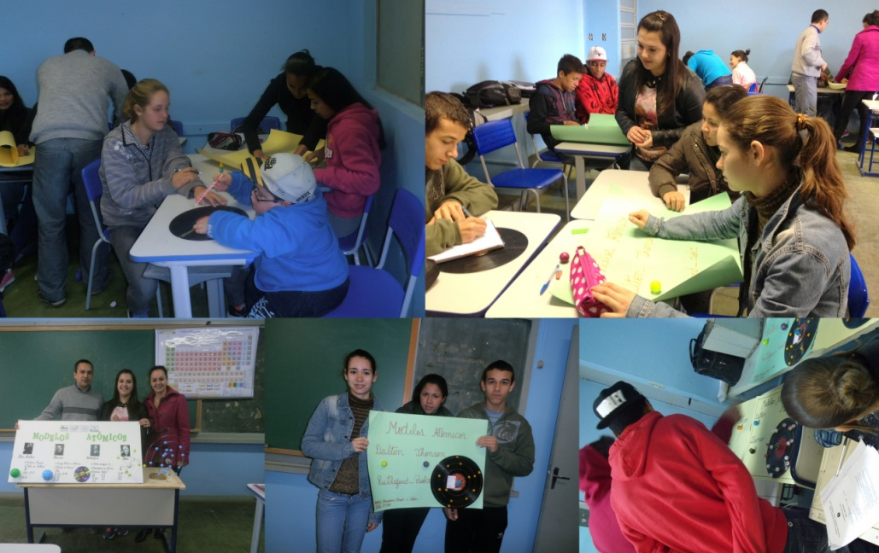

Figura 1 e 2: Construção dos cartazes dos modelos atômicos. Figura 3: Modelos atômicos construídos pelos bolsistas para revisarem os conteúdos. Figura 4: Cartaz construído por grupo de estudantes. Figura 5: Exposição dos modelos construídos nas demais turmas do colégio.
Os gráficos a seguir demonstram os resultados obtidos durante a aplicação das atividades propostas.

Figura 1: Atividade pré-teste: Porcentagem (%) de respostas para cada questões sobre o conhecimento das características dos modelos atômicos, que os cientistas propuseram.

Figura 2: Atividade pós-teste: Porcentagem (%) de respostas para cada questões sobre o conhecimento das características dos modelos atômicos, que os cientistas propuseram.
A figura 1 apresenta um gráfico com a porcentagem de respostas para cada teoria de modelos atômicos. Onde 70% dos alunos tinham conhecimento da teoria do modelo atômico de Rutherford. A figura 2, do gráfico nos mostra que os alunos tiveram um aproveitamento de 100% dos conceitos apresentados relativos aos modelos atômicos, no entento tiveram aprendizagem significativa.
Entende-se que trabalhando dessa forma estaremos colaborando para que os alunos construam seu conhecimento, possibilitando o despertar da capacidade cognitiva, do saber, contextualizando as informações. Com isto os alunos poderão posteriormente, conseguir resolver com eficiência os problemas que surgirão ao longo de suas vidas, e estarão aprendendo a “fazer” através do desenvolvimento de competências e habilidades.

REFERÊNCIAS:
MACHADO, B.L.; MACHADO, J.P.; ARGILES R.A.; Dossiê Sócio Antropológico do Colégio Estadual de Ensino Médio Candida Corina Taborda Alves. Dom Pedrito: 2014.
MORTIMER, Eduardo Fleury.Linguagem e formação de conceitos no ensino de ciências.Belo Horizonte:Editora UFMG, 2011.

